科普文章
主題:蜆
資訊系 F74971196 洪琮翔
蜆或者一般說的”拉仔”(閩南語)，這類的動物，是屬於軟體動物門，雙殼綱(也稱斧足綱)，他們的身體構造大致如下：
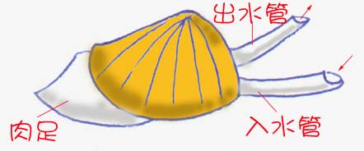
身體拉過來，然後足抽出泥土，再伸長，插入前方的泥沙中，再縮短，再把身體往前拉… 重複這些步驟慢慢的走動。在泡水吐沙時，有時候它會把出水管、入水管或肉足給伸出來，還會噴水喔！各位可以仔細的觀察一下！

明顯的我們可以看到他的”足”，其實就是一大片肉塊，就像”斧頭”的樣子，所以一般被稱為”斧足類”。它們要「行走」時，會把肉足伸出殼外，伸長，插入泥中，再縮短。
不過，他們基本上是屬於安靜的生物，不會常常到處跑。

大致的繁殖情形:
它們是卵生動物，在軟軟的內臟團內具有生殖腺，可以排出精細胞或卵細胞。而精、卵在體外結合成為受精卵，稱之”體外受精”，剛破蛋的小蛤蜊，還沒有外殼，它們的個子非常小，隨波逐流，也可以算是水中浮游生物的一種；
但是它們的肉臟團外層包有一層神奇的外衣”外套膜”，外套膜會分泌碳酸質，慢慢的把內臟團團包在裏面，也就是外殼，這時，小蛤蜊已不再隨波逐流的流浪囉，他們生活在一個適當的環境中，通常是在水底沙子附近，很少移動；或者是固定在某些物體上，根本不再移動。

Q:蜆它沒有嘴巴那是怎麼吃東西的呢!?
A:蜆有出入水孔形成川流不息的水循環，利用水循環，牠就能吃到水中的浮游生物! 但也因為濾食所以食物細度需留意不可過粗
Q:水草缸可以養嗎?
A: 水草缸不適合，因為需要流水性環境不可死水
Q:會鑽進沙子嗎?
A: 它會鑽入砂中露出濾水管

